Krónika (Kolozsvár), 2013. jún. 4.

93 éve írták alá a trianoni diktátumot

A nemzeti összetartozás napjává nyilvánította 2010. május 31-én a magyar Országgyűlés az első világháborút lezáró trianoni békeszerződés aláírásának napját, június 4-ét.

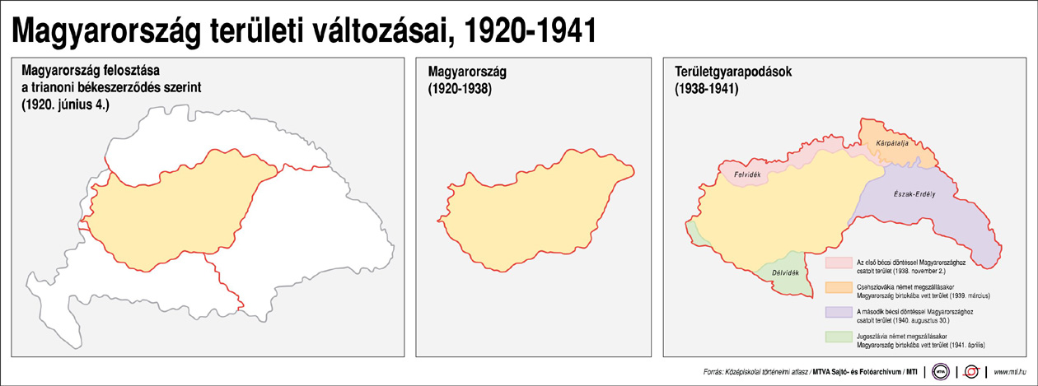

Az erről szóló törvény kimondta: „a több állam fennhatósága alá vetett magyarság minden tagja és közössége része az egységes magyar nemzetnek, melynek államhatárok feletti összetartozása valóság, s egyúttal a magyarok személyes és közösségi önazonosságának meghatározó eleme."

A magyarokat kizárva döntöttek Magyarországról

Az első világháború után a béke feltételeit a magyarok részvétele nélkül határozták meg az 1919–  
20-as párizsi békekonferencián, amelyen a győztes nagyhatalmak Európa új rendjét akarták biztosítani. Apponyi Albert, a magyar küldöttség vezetője csak 1920. január 16-án fejthette ki a magyar álláspontot, dokumentumok és térképek segítségével mutatva be a népességföldrajzi helyzetet, történelmi és jogi érveket is hangoztatva – teljesen hatástalanul. A békefeltételeket 1920 májusában adták át a magyar delegációnak, amely ezeket elolvasva lemondott. A szerződést ezután Benárd Ágost népjóléti és munkaügyi miniszter, valamint Drasche-Lázár Alfréd rendkívüli követ és megbízott 1920. június 4-én látta el kézjegyével a versailles-i Nagy-Trianon kastélyban, a tiltakozás gesztusaként Benárd állva. Az aláírás percében Magyarországon megkondultak a harangok, tíz percre leállt a közlekedés, bezártak az üzletek.

A 14 részből, 364 cikkből és több függelékből álló szerződés első része a Nemzetek Szövetségének (Népszövetség) Egyezségokmányát tartalmazta, amely minden békeegyezményben helyet kapott. A békediktátum kimondta az ország függetlenségét, meghatározta határait, és megtiltotta, hogy a Népszövetség engedélye nélkül Magyarország bárkivel államszövetségre lépjen. A magyar haderő létszámát 35 ezerben maximálták, megtiltották az általános hadkötelezettséget és a nehézfegyverzet tartását, korlátozták a fegyvergyártást. Az országnak 1921. május 1-jétől 30 éven át jóvátételt kellett fizetnie az általa okozott háborús károkért (ennek összegét később határozták meg), zálogul lekötötték az állam minden vagyonát és bevételét. A nemzetközi kereskedelemben Magyarországnak meg kellett adnia a győztes hatalmak számára a legnagyobb kedvezményt. A békeszerződés betartását nemzetközi katonai ellenőrző bizottság felügyelte.

A szerződés rögzítette azt is, hogy az Osztrák–Magyar Monarchia felbomlott, és ennek következményeként Magyarország (Horvátország nélküli) területe 283 ezer négyzetkilométerről 93 ezerre, lakossága 18,2 millióról 7,6 millióra csökkent. A Felvidék, a Kisalföld északi fele és a Kárpátalja Csehszlovákiához, Erdély, az Alföld keleti pereme és Kelet-Bánát Romániához, Horvátország, Bácska, Nyugat-Bánát, Zala megye nyugati pereme, a Muraköz és a baranyai háromszög a Szerb–Horvát–Szlovén királysághoz, Nyugat-Magyarország egy sávja Ausztriához került, Lengyelország pedig északon Szepes és Árva megyéből kapott területeket. Végeredményben a magyar állam elvesztette területének mintegy kétharmadát, iparának 38, nemzeti jövedelmének 67 százalékát. A trianoni szerződés az etnikai állapotokat, az 1910-es népszámlálási adatokat sem vette figyelembe, így mintegy 3,2 millió magyar, a magyarság harmada került az új határokon túlra, fele összefüggő tömbben a határok mentén.

A békeszerződés a kisebbségek jogaira vonatkozóan is tartalmazott előírásokat: ezek szerint az ország lakosait egyenlő jogok illetik meg nemzetiségi, faji, vallási hovatartozásuktól függetlenül, a törvény előtt egyenlő bánásmódban kell részesíteni őket, és biztosítani kulturális, vallási életük zavartalanságát. A magyar nemzetgyűlés 1920. november 15-én ratifikálta a békeszerződést, amelyet az 1921. július 26-ai XXXIII. törvénycikk hirdetett ki. Az 1921. december 14–16-ai népszavazás nyomán Sopron és környéke az ország része maradt, északon pedig Somoskő és környéke (kivéve a somoskőújfalui várat) 1923-ban tért vissza.

A trianoni sokk

A trianoni döntés sokkolta a magyar társadalmat, a két világháború közötti években az ország meghatározó külpolitikai célja lett Trianon revíziója. Magyarország az 1938-as első bécsi döntéssel visszakapta Szlovákia csaknem kizárólag magyarok lakta déli részét, 1939-ben Kárpátalját, 1940-ben a második bécsi döntés révén Észak-Erdélyt és a Székelyföldet, majd Jugoszlávia 1941-es német megszállása után a Délvidéket. A területgyarapodások nyomán Magyarország Trianonban megállapított területe csaknem kétszeresére nőtt, a Kárpát-medencében élő magyarság túlnyomó része ismét határai közé került, ám ennek ára a háborúban való részvétel volt a fasiszta Németország oldalán. A világégést és az ismételt háborús vereséget követően, 1947. február 10-én írta alá Magyarország az újabb párizsi békét, amely lényegében a trianoni határokat állította viszsza, semmisnek nyilvánítva a két világháború közötti területi változásokat, sőt Csehszlovákia megkapott még három Pozsony környéki falut a Duna jobb partján.